
东莞市青少年科技创新大赛
发明创造科技教育创新成果竞赛项目书

项目名称 基于QwenVL模态与YOLOWord联动的一种面向视障人士日常生活与出行辅助的语音交互智能眼镜系统
项目组别 发明创造作品
2026.03

摘 要
本作品想解决的，是视障出行时“看不清路、听不清周围、手上还得摸来摸去”这件事。我们把摄像头、麦克风和一台电脑连起来，做成一副能听指令、会看路、还会说话提醒的智能眼镜。使用者可以说“开始导航”“开始过马路”“帮我找一下手机”，系统就切换到对应功能：走盲道时看地面黄线，过马路时看斑马线和红绿灯，找东西时在画面里圈出目标，再用语音告诉人往哪边走。后台还可以监控到实时画面和状态。
[关键词] 智能眼镜 盲道导航 语音交互 目标检测 视障出行辅助

研究背景

创意来源
创意是从放学路上开始的。有一天下雨，我看见一位戴墨镜的叔叔走在盲道上被路上的电动车等占位导致她行走的很慌乱！过到路口的时候又停在路口，手杖点了点地面，又停住了。绿灯亮了，旁边的人已经走过去，他却还在听声音，像在确认“现在到底能不能过”。回到家我越想越觉得，过马路、找盲道、找桌上的杯子，这些对我们来说随便一瞥的事，对有的人却要花很大力气。
后来我问了老师和同学。有人说，导航软件能指路，可它不太会看脚下的盲道与盲道上的障碍物，也不会盯着红绿灯；有人说，手机上的识物软件要举着拍，手就腾不出来。我自己也试过闭眼走路，刚走两步就不敢迈了，因为不知道前面是人、是杆，还是马路牙子。
科技社团里我接触到摄像头识别和语音识别。我忽然想到：如果把“眼睛”戴在眼镜上，把“嘴巴”交给语音播报，人只要说话，系统就看路、找东西、提醒方向，是不是能少摸一会儿？于是就有了这个作品——一副面向出行辅助的语音交互智能眼镜。它不是要取代导盲杖，而是想在学习和实验里，把看、听、说这几件事接到一起。

研究目的

创意目的
这个作品最直接的目的，是把出行辅助里最常用的几件事收进同一套系统。第一，让路能被看见。摄像头对着前方，程序去认盲道、斑马线和红绿灯，再用很短的话告诉人“直行”还是“等一等”。第二，让东西能被找到。使用者说“找手机”，系统就在画面里找，并提示手往哪边伸。第三，让说话成为开关。找物、导航、过马路这些功能指令，即使系统在休眠，也要马上执行；普通闲聊才需要先唤醒，免得路上随便一句话就触发看图问答。第四，让没有硬件时也能练。电脑上的模拟器可以假装自己是眼镜，方便在教室里调试。

研究意义
技术实践层面：我第一次把眼镜固件、电脑后台、视觉模型和语音识别连成一条能跑的链路。以前我只会写一个个小程序，这次才明白，真正解决问题要把很多部分配合好，还得处理卡顿、模糊和识别错误。
出行服务层面：如果以后做得更稳，使用者也许能少问一句“现在是不是绿灯”，少摸一会儿桌面。现在它还只是学习作品，但方向是帮人把路走得更清楚一点。
学习体验层面：同学用模拟器也能看懂“说一句话，画面为什么会变”。这样科技社团里的讨论不再只停留在概念，而是能看见盲道被圈出来、手机被框住。
教育推广层面：这个作品想说明，人工智能不一定要很炫，也可以从路边一个停住的人开始。看见问题，再把学过的编程、模型和硬件拼起来，就是一次完整的发明练习。

项目创新点

传统方式
传统上，视障出行辅助常常是分开的。导盲杖负责探路，但不能认红绿灯；手机导航能报路名，却不太看脚下的盲道；识物软件要举着拍，走路时手就占住了。如果把这些软件同时打开，电池掉得很快，人也听不过来。老师带我们参观时还说，很多演示只在实验室里好看，一到室外光线一变，识别就乱。市面上的工具大多只做一件事：有的只会聊天，有的只会检测，有的只会录音。使用者像在同时操作好几件互不相干的东西。

创新方式
针对上面这些问题，我做了这几方面改进：
看、听、说用同一套状态机驱动。后台先认出这句话是找物、导航还是过马路，再切换模式。这样画面、语音和网页状态是一套的，不会这边还在找手机，那边突然开始闲聊。
功能指令休眠也能用。普通问答要先说“你好，智能助手”，但“开始导航”“帮我找一下手机”这些话会直接放行。路上最急的事，不应该被唤醒词挡住。
本地功能尽量不烧大模型。盲道、过马路、红绿灯和找物在电脑上跑视觉模型；只有看图闲聊才走云端对话。语音识别会一直开着，所以我们把更贵的对话挡在唤醒门后面。
没有真眼镜也能调试。桌面模拟器能顶替摄像头、麦克风和姿态数据，网页上还有“寻找手机”“盲道导航”这些本机按钮，方便在教室里演示。
画面要清楚，也要跟得上。后来我们把默认分辨率从很小的画面改到640×480左右，避免网页一放大就花成马赛克，同时又尽量保住二十帧左右的流畅度。

研究具体过程

准备工作
我先做了需求观察。我在路边看人过马路，也问同学：如果闭着眼，最怕的是什么。大家说得最多的是三句话：“怕踩空”“怕灯变了不知道”“怕东西就在桌上却摸不着”。我还把任务拆成看、听、说、走四步，发现真正难的不是认出一个物体，而是连续地看、及时地提醒、还不能乱说话。
然后是技术储备。我在信息课和科技社团里补Python，学习摄像头怎么把照片传到电脑，麦克风怎么把声音送去识别，又对照开源项目把盲道分割、找物和红绿灯检测一项项接上。没有现成说明书，我就把大任务拆小：先让电脑能显示画面，再让它能听懂“开始导航”，再接到真眼镜。
最后是方案设计。我确定了“眼镜负责采集，电脑负责判断，网页负责看见”的结构，并规定：AI可以帮忙看图聊天，但出行功能必须能被一句话直接叫醒。这样即使大模型暂时连不上，找物和导航也不至于全部罢工。
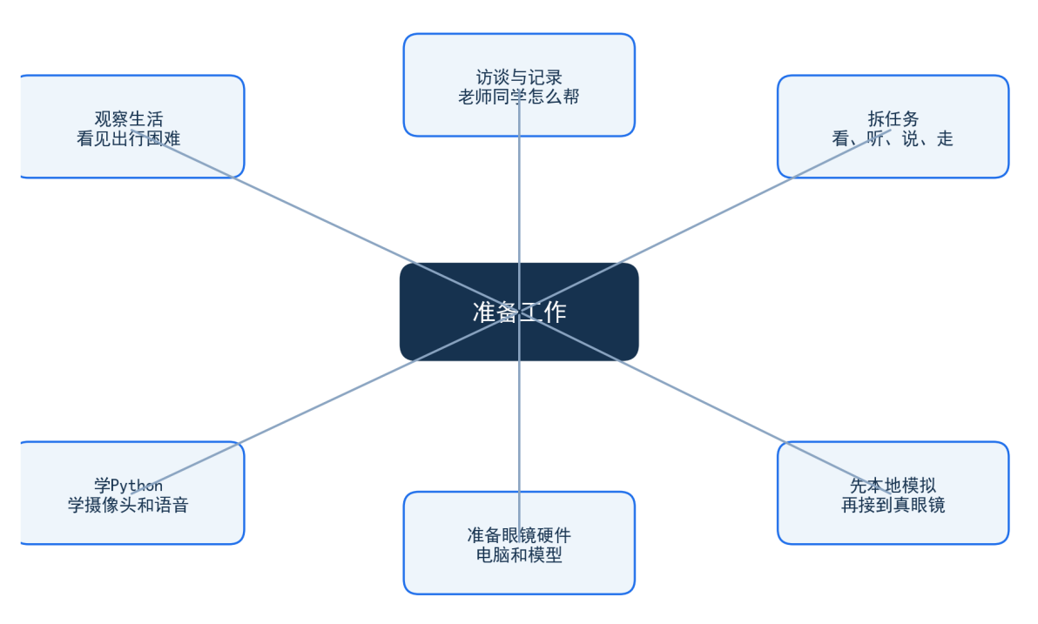
图1 准备工作思维导图
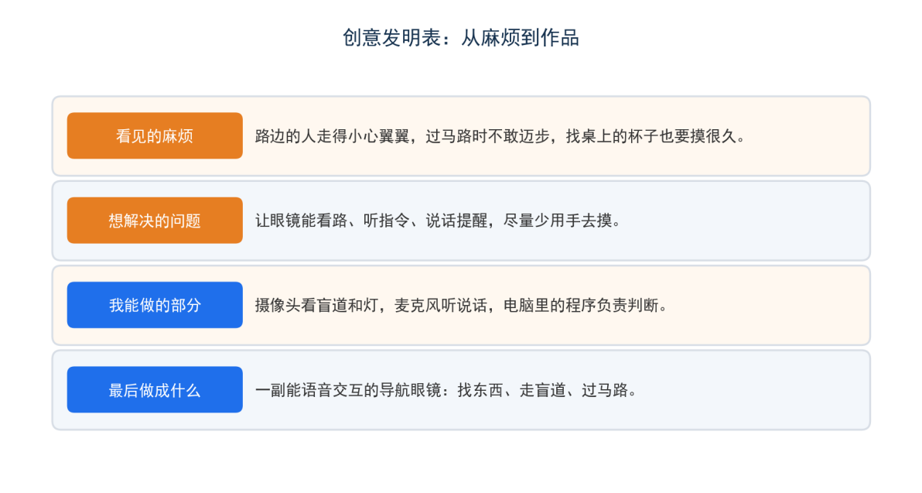
图2 创意发明表

硬件材料选取（含外观件）
表1 作品硬件清单
序号 | 名称 | 数量 | 备注
1 | XIAO ESP32S3 Sense | 1 | 眼镜端采集摄像头、麦克风和姿态
2 | Windows 电脑 | 1 | 运行后台、视觉模型和网页
3 | Wi-Fi 局域网 | 1 | 眼镜把画面和声音传到电脑
4 | 本机扬声器 / 耳机 | 1 | 播放导航提示和对话回复
5 | Python 运行环境 | 1 | FastAPI 服务和模型推理
6 | NVIDIA GPU（可选） | 1 | 加速 YOLO 和找物推理
7 | 盲道分割模型 | 1 | 识别盲道和斑马线
8 | YOLOE 找物模型 | 1 | 按语音目标开放词汇检测
9 | 红绿灯检测模型 | 1 | 识别红灯、绿灯和倒计时
10 | 桌面模拟器 | 1 | 没有真眼镜时也能调试
材料的选取主要用的作用描述：因为这是一个“眼镜加电脑”的作品，真正戴在头上的是采集端，真正做判断的是电脑。ESP32 眼镜负责拍照、收音和感知晃动；电脑负责认出盲道、灯和物品，再把话播出来。Wi-Fi 像一根看不见的线，把画面和声音送过来。GPU 不是必须的，但有它找物会快很多。模拟器则像一套“假眼镜”，社团活动时不必每人一副真机。

硬件仿真接线图
这一部分相当于软件版的接线。眼镜把 JPEG 画面、PCM 声音和 IMU 姿态送到电脑；电脑里的 FastAPI 后台一边做语音识别，一边把画面交给导航统领器；统领器再按模式叫醒盲道、过马路、红绿灯或找物模块；需要看图闲聊时，才去问云端大模型。我把它画成分层接线，是为了说明：采集、理解、行动各管一段，坏了一处也比较容易找到问题。
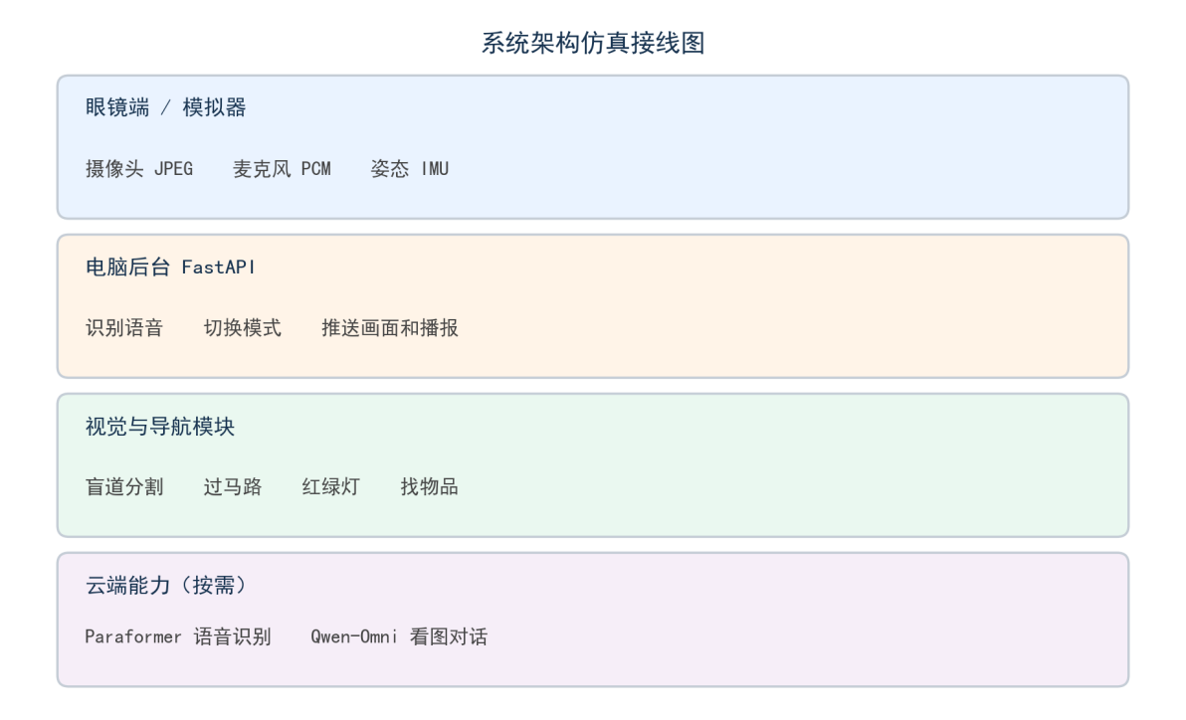
图3 系统架构仿真接线图
实际使用时，并不需要看懂这些接线。沿着五步走就行：戴上并连上，说出功能指令，系统看画面，语音提醒，最后说停止。如果中途想换功能，直接说新的指令，系统会停掉旧的再打开新的。
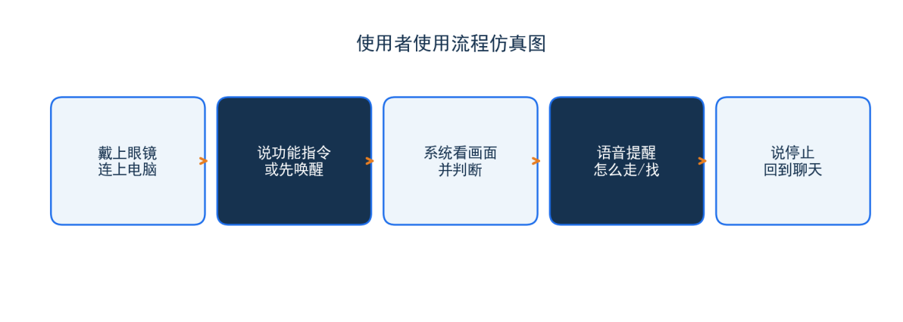
图4 使用者使用流程仿真图

3D建模实现
这个作品有真实的眼镜采集端，但报告里更重要的“建模”，是把界面和结构画清楚。网页左边是大画面，右边是状态、按钮和识别文字，老师或同学调试时不会在密密麻麻的数字里迷路。结构上则分成感知、理解、行动三层，下面再放模型能力库，像把一栋楼的楼层画清楚，后面加功能也不至于乱。
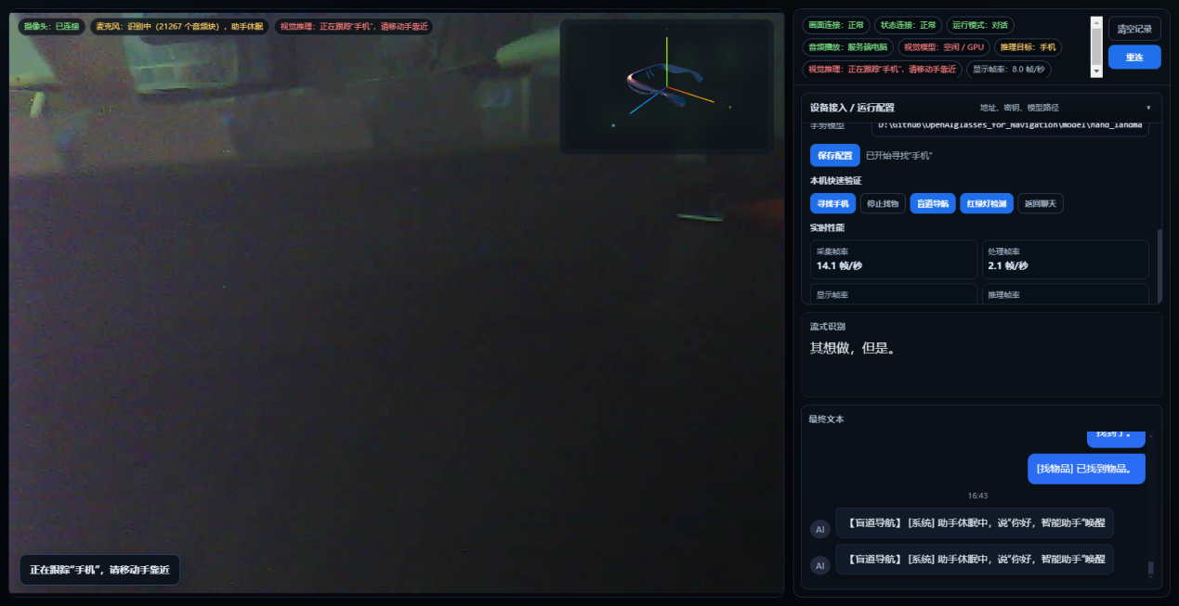
图5 网页监控工作台原型建模图
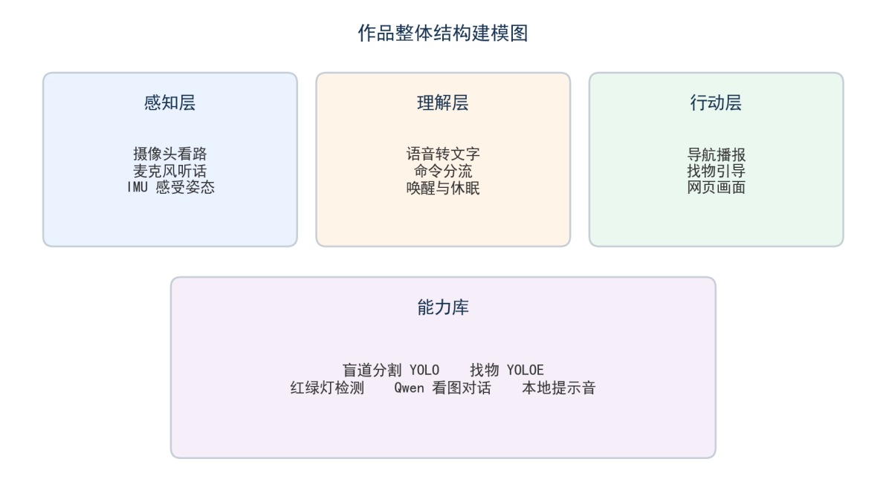
图6 作品整体结构建模图

软件功能实现

总体方案设计
总体方案设计主要有三大系统组成，分别是：
出行导航系统：说“开始导航”后，分割模型去找盲道；说“开始过马路”后，系统看斑马线和灯；也可以单独说“检测红绿灯”。提示音尽量短，比如直行、靠左、等待，避免一路说个没完。
找物引导系统：说“帮我找一下手机”或“杯子在哪里”，系统把中文变成英文类别，交给 YOLOE 在画面里找。找到以后会提示方向，手伸过去时还能看手有没有靠近。找到了、拿到了，就停掉找物，回到之前的模式。
对话与调试系统：唤醒之后可以问“你看到了什么”，这时才把画面送给看图对话。网页上能看帧率、模式和识别结果，还有本机快速验证按钮。没有眼镜时，桌面模拟器负责顶上。
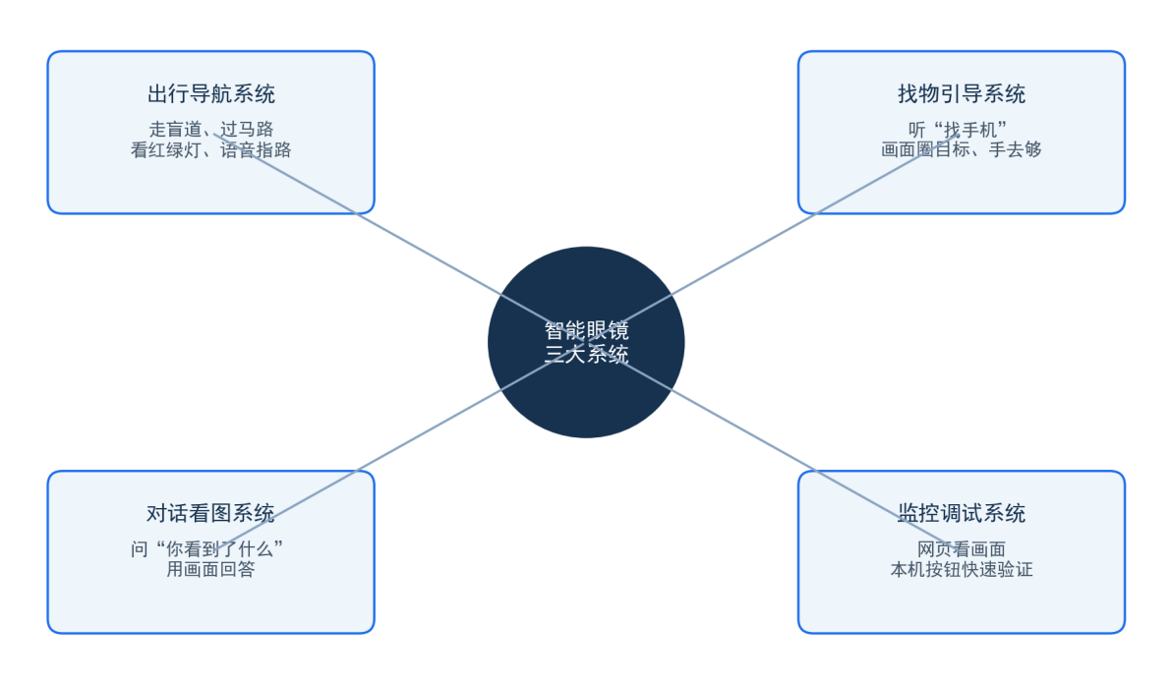
图7 功能实现的思维导图

设计及实现
系统实现流程：
语音指令功能实现：麦克风连上以后，声音会送到云端做成文字。程序先看是不是唤醒词，再看是不是找物、导航、过马路这些功能指令。功能指令即使在休眠里也会执行；闲聊才会被拦住。这样路上最常用的话走得快，也不容易因为旁边人说话就乱回答。
视觉导航功能实现：每一帧画面进入导航统领器。盲道模式看地面分割，过马路模式看斑马线和对齐，红绿灯模式看灯的颜色和倒计时。为了画面清楚，默认用较大的分辨率；为了不卡，推理不必每帧都做，中间帧可以接着用上一次的结果。
找物与看图功能实现：找物时文本特征用更稳的精度来算，避免模型精度打架导致寻找直接停住。看图闲聊则单独走对话通道，并且只有唤醒后才花这笔更贵的计算。
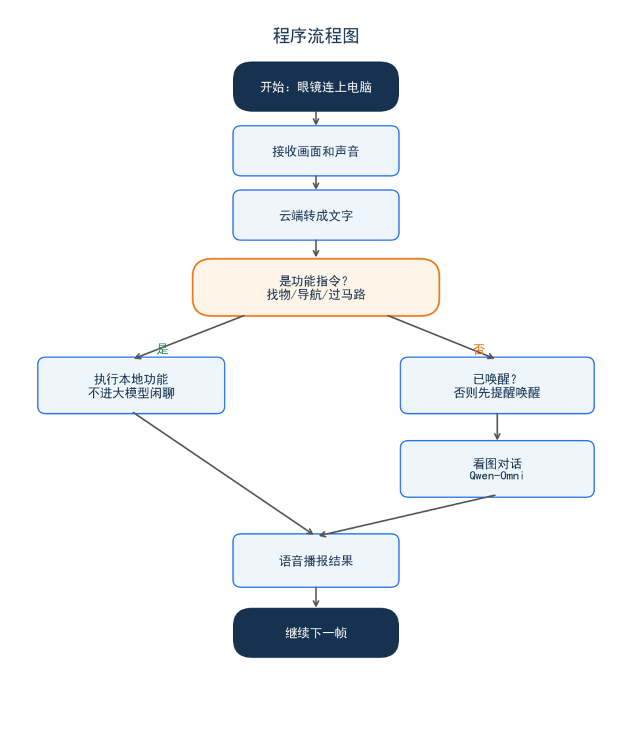
图8 程序流程图
下面两段是系统里最关键的两处程序。第一处决定“这句话要不要去找东西”，第二处决定“休眠时哪些话仍然马上执行”。我把它们写得尽量短，方便在报告里看清楚思路。
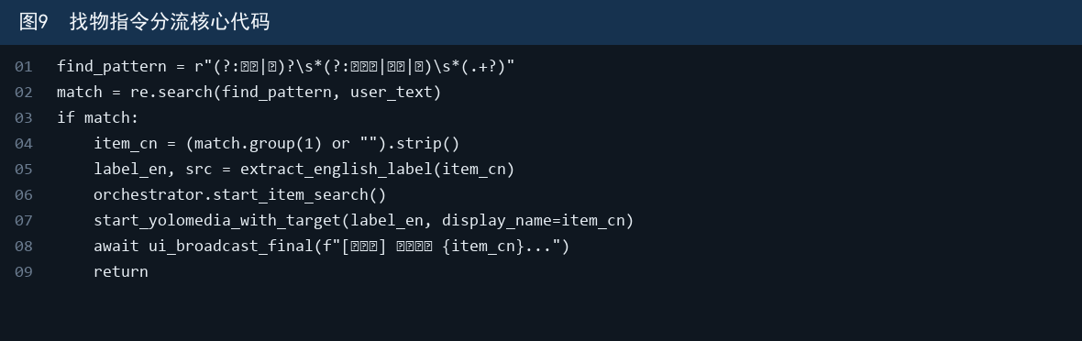
图9 找物指令分流核心代码
这段程序的意思很简单：从一句话里抽出要找的物品，把中文变成模型能懂的英文名称，然后切换到找物模式。我后来特别小心“找”和闲聊的边界，因为“你看到了什么”不该被当成找物。
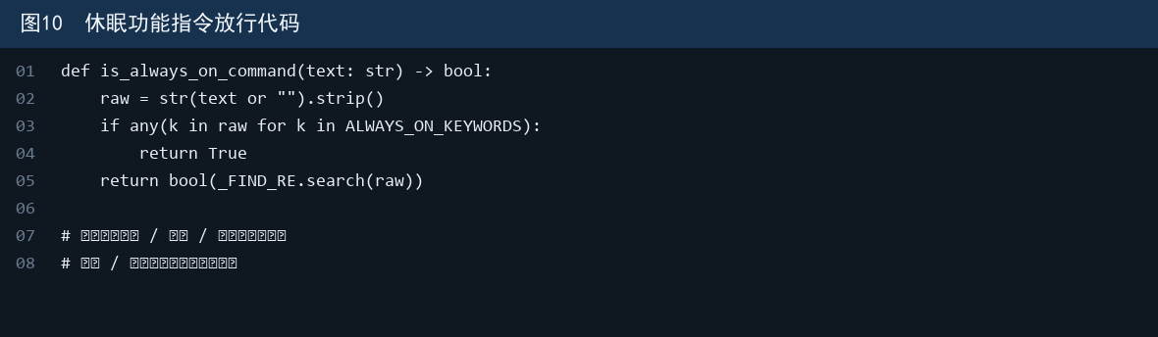
图10 休眠功能指令放行代码
这段程序负责在休眠时放行真正紧急的功能。开始导航、过马路、找手机这些话会直接执行；今天天气怎么样，仍然要先唤醒。我调试时最常在这里卡住：一开始休眠把所有话都丢掉了，后来才加上这张白名单。

成品展示
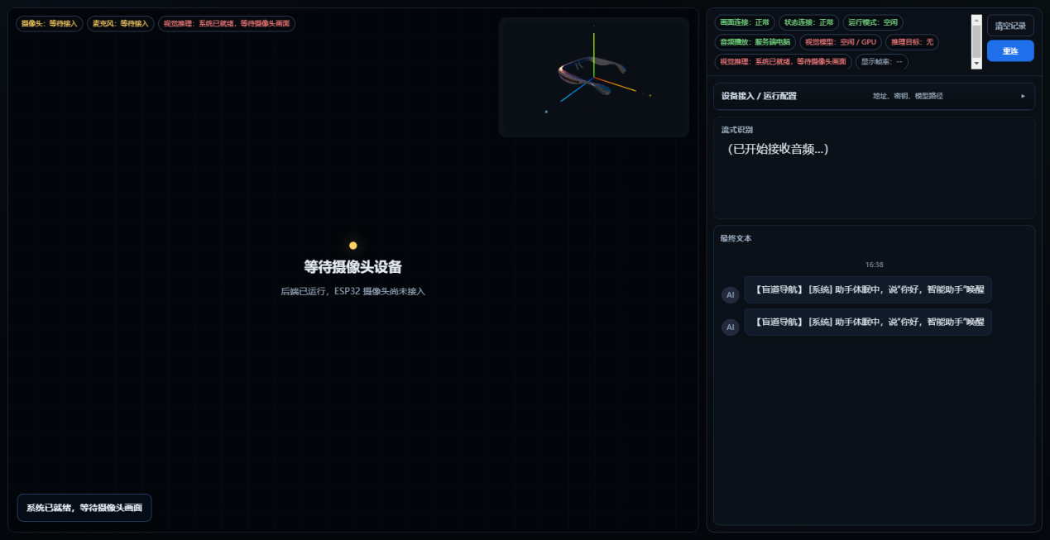
图11 网页监控主界面
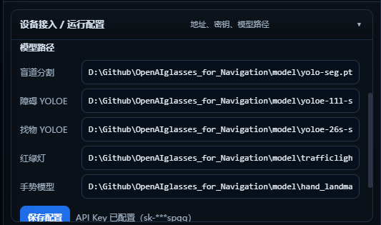
图12 运行配置与性能档位界面
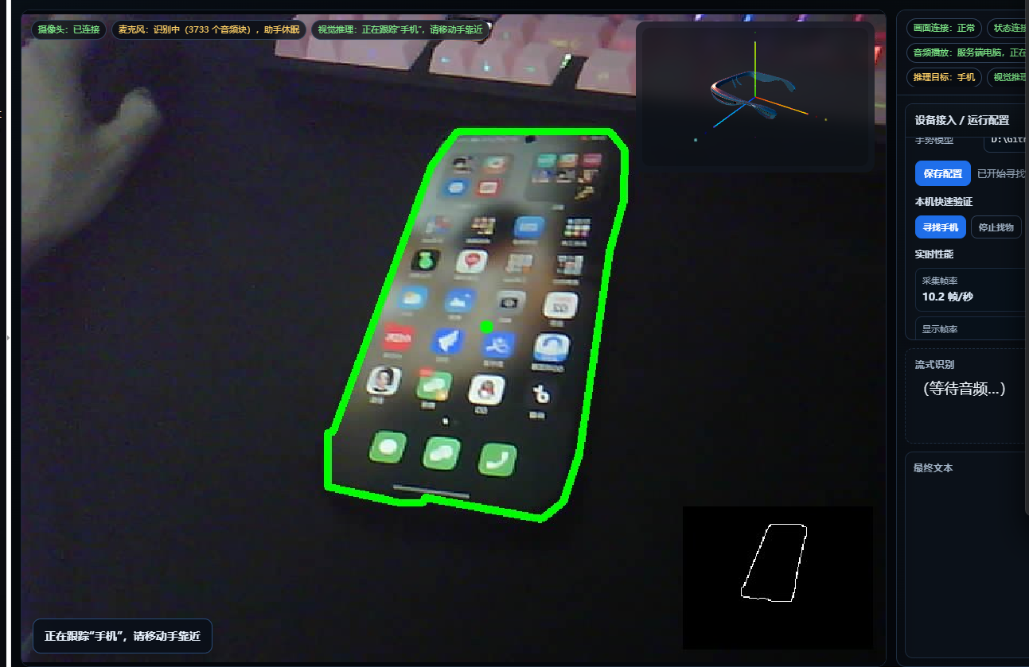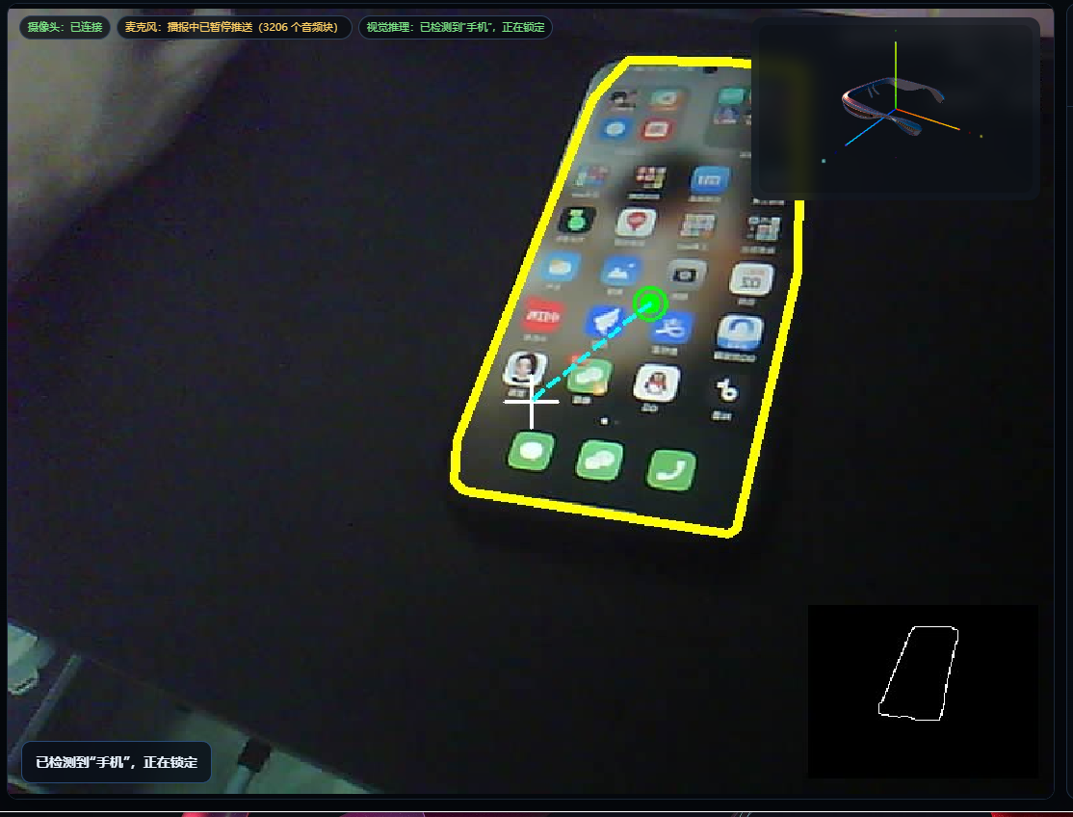
图13 找物品检测画面
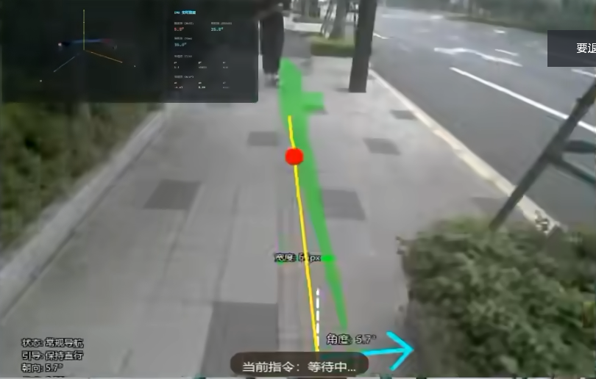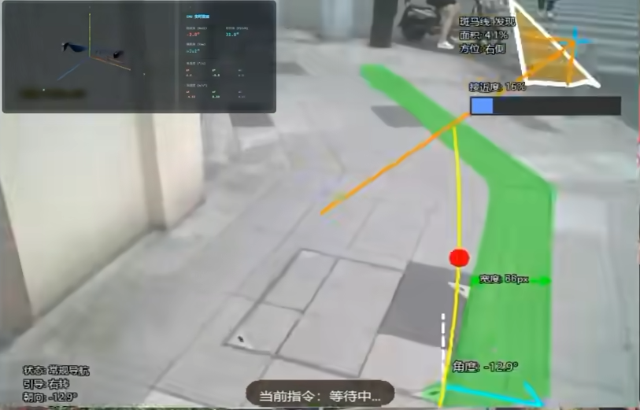
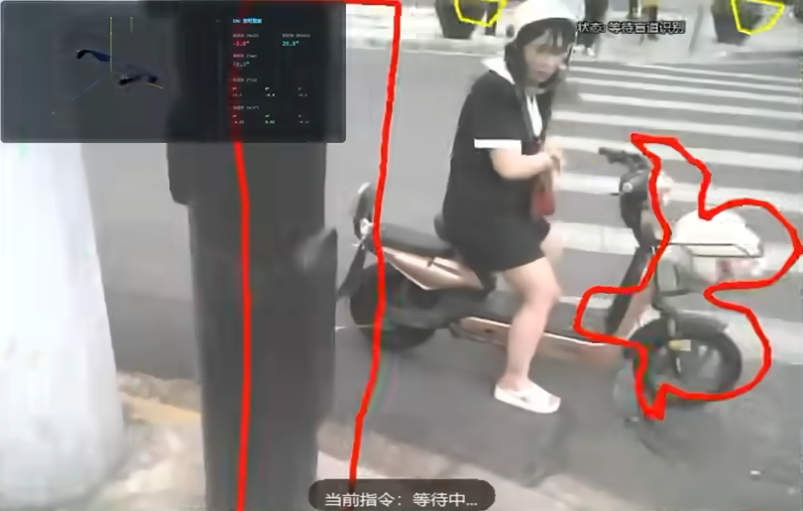
图14 盲道导航检测画面
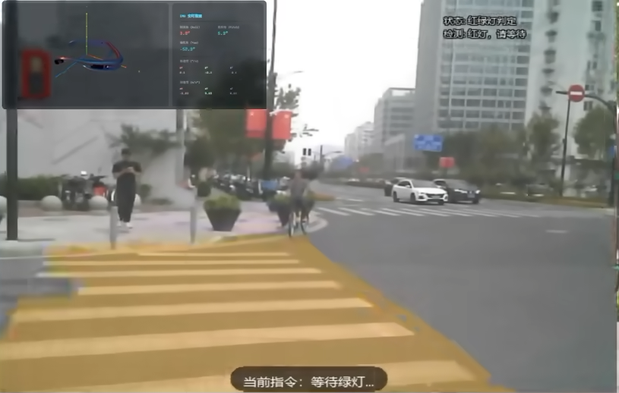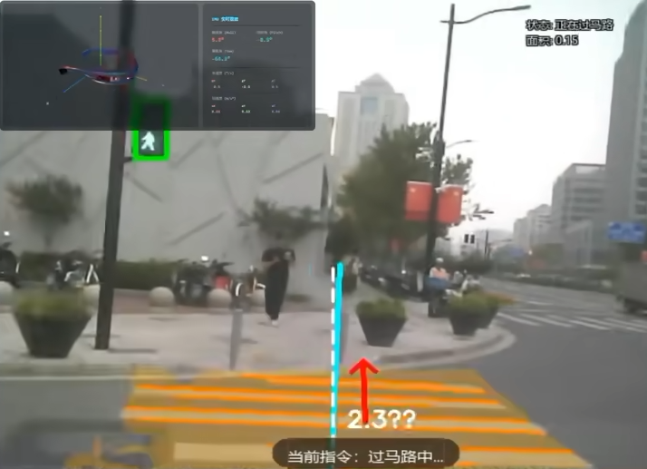
图15 红绿灯检测画面

收获与体会

心 得 体 会
做这个作品，对我来说是一次从“看见路边有人停住”到“真的做出能跑起来的系统”的完整经历。以前我觉得人工智能很遥远，好像只存在于新闻里。直到自己闭着眼不敢迈步，我才明白：科技如果不能帮到身边可能遇到的麻烦，学得再多也只是试卷上的知识点。
过程一点都不顺利。第一次点“寻找手机”，画面卡住了，报错写着两种数字格式合不到一起；后来又出现特征缓存异常，找物刚开始就被停掉。摄像头画面一度小到像马赛克，网页再一拉伸就更糊。语音识别还突然集体变成401，原来是钥匙失效了，眼镜却还在不停重连。这些事当时特别烦，现在回头看，它们恰恰逼着我把问题拆开，一次只修一个地方。
我还学会了一件事：好用比好看更重要。界面可以做成深色、有科技感，可真正在意的是——话能不能被听懂、路能不能被看见、提醒会不会来得太晚。所以后来我一直把“功能指令要直接执行、画面要清楚、失败不能把整次寻找打死”放在最前面，而不是先堆很多花哨按钮。
当第一次完整跑通“戴上眼镜 → 说出开始导航 → 画面出现盲道 → 喇叭提醒直行”时，我看着网页上那条亮起来的路，心里说不上来的高兴。那种感觉不是“我很厉害”，而是“原来我学的东西真的能连成一条能用的链”。这也让我对STEM更有兴趣：科学、技术、工程和数学不是分开的四门课，而是一起把一个生活里的麻烦解决掉。如果以后还有机会，我想继续把室外识别做得更稳，把语音做得更省，也想让提醒更像人说话，而不是一串冷冰冰的状态。

致谢

致 谢
感谢学校科技指导老师一路帮忙看方案、改方向。从“这个想法能不能做”到后来画面模糊、找物报错，老师都没有直接帮我写完，而是问我问题出在哪一层，逼我自己把线路理清楚。感谢愿意接受访谈、愿意让我观察路口和教室场景的老师和同学，没有这些，我大概会做成一个只会在实验室里跑图片的小程序。感谢同学帮我试说话、试按钮、挑出指令失灵的地方。感谢家人在晚上调试程序时给我时间和鼓励。也谢谢那些公开的开发文档、视觉模型和语音识别资料，没有它们，这个作品走不到现在能显示、能识别、能切换功能的程度。

参考文献

参 考 文 献
[1] 中华人民共和国教育部. 义务教育信息科技课程标准（2022年版）[S]. 北京: 北京师范大学出版社, 2022.
[2] 中国残疾人联合会. 无障碍环境建设有关工作指引[Z]. 北京, 2023.
[3] 何克抗. 人工智能+教育：我国人工智能教育发展的回顾与展望[J]. 中国电化教育, 2021(7): 1-6.
[4] 祝智庭, 魏非. 教育信息化2.0：智能教育启程，智慧教育领航[J]. 电化教育研究, 2018, 39(9): 5-16.
[5] Redmon J, Farhadi A. YOLOv3: An Incremental Improvement[R]. arXiv preprint arXiv:1804.02767, 2018.
[6] Jocher G, et al. Ultralytics YOLO documentation[EB/OL]. https://docs.ultralytics.com, 2024.
[7] 阿里云. DashScope Paraformer实时语音识别与通义千问开发文档[EB/OL]. https://help.aliyun.com, 2025.
[8] Espressif Systems. ESP32-S3 Technical Reference Manual[EB/OL]. https://www.espressif.com, 2024.
[9] 张伟. 基于计算机视觉的盲道识别与出行辅助系统设计[D]. 华南理工大学, 2022.
[10] 李晓明. 面向视障人群的智能导盲系统设计与实现[D]. 华东师范大学, 2023.

